

г. Санкт-Петербург тел.: (812) 309 01 47 e-mail:@nicola-master.ru
ул. Трефолева , 1а тел./факс: (812) 309 01 48 www.nicola-master.ru

КОММЕРЧЕСКОЕ ПРЕДЛОЖЕНИЕ

Наша компания производит изделия из пластика ПЭТ, оргстекла, ПВХ, ДСП, металла, полистерола, а также услуги ЛАЗЕРНОЙ РЕЗКИ и ГРАВИРОВКИ

Очень часто, осуществляя поиск подходящего партнера или поставщика, перед нами встают многочисленные препятствия, как-то: высокая стоимость, отсутствие возможности заказать продукцию по индивидуальной схеме, невыгодная форма оплаты и т.д.
Компания «НИКОЛА-МАСТЕР СПБ» учла все требования и предпочтения своих клиентов и на данный момент предлагает оценить следующие преимущества:
- Выгодные цены
- Высокое качество продукции
- Опытный и квалифицированный персонал
- Работа, как по стандартным, так и по индивидуальным схемам
- Резка материала по размерам заказчика.
У нас вы можете заказать следующее оборудование:

- Пано, таблички, картинки, надписи,номерки
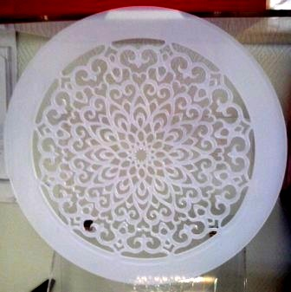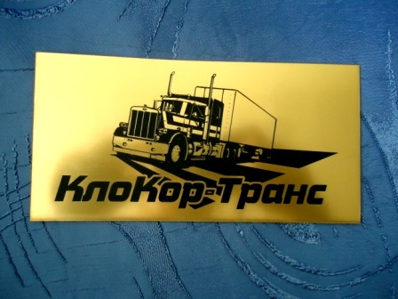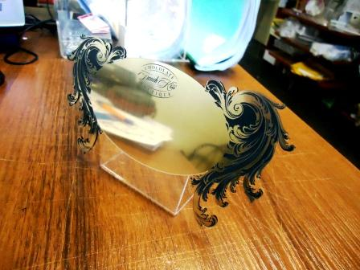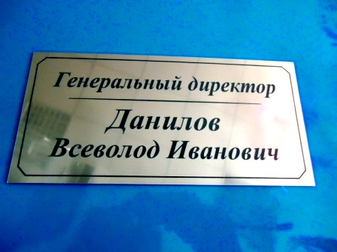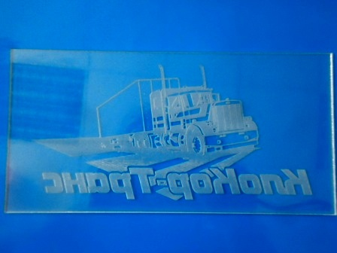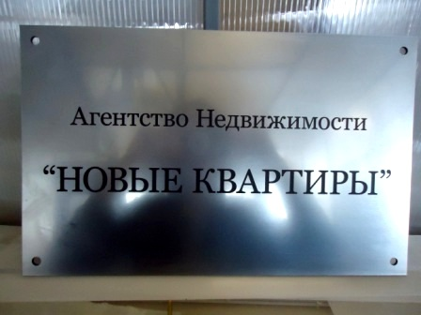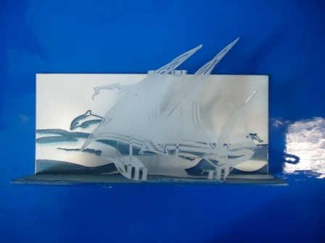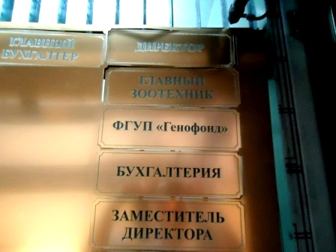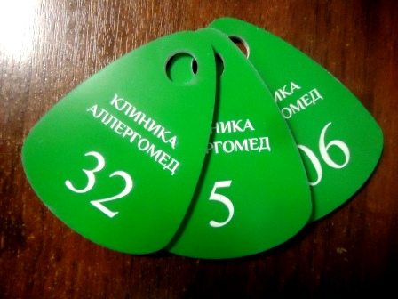

- Таблички, картинки, надписи
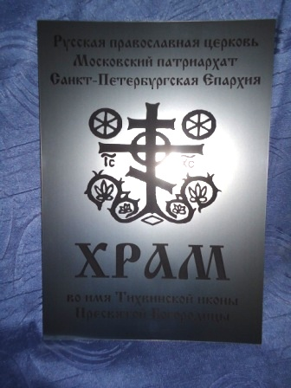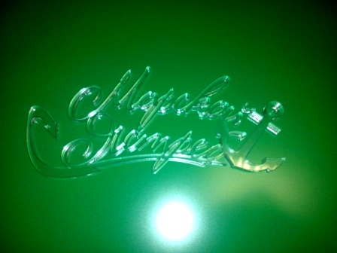
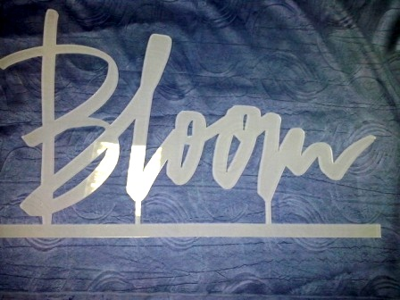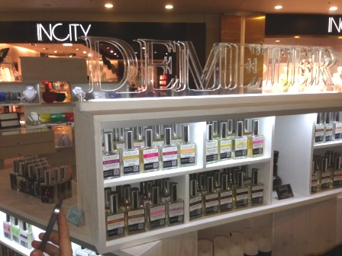

- декоративные изделия, арт-объекты, предметы мебели и интерьера,часы
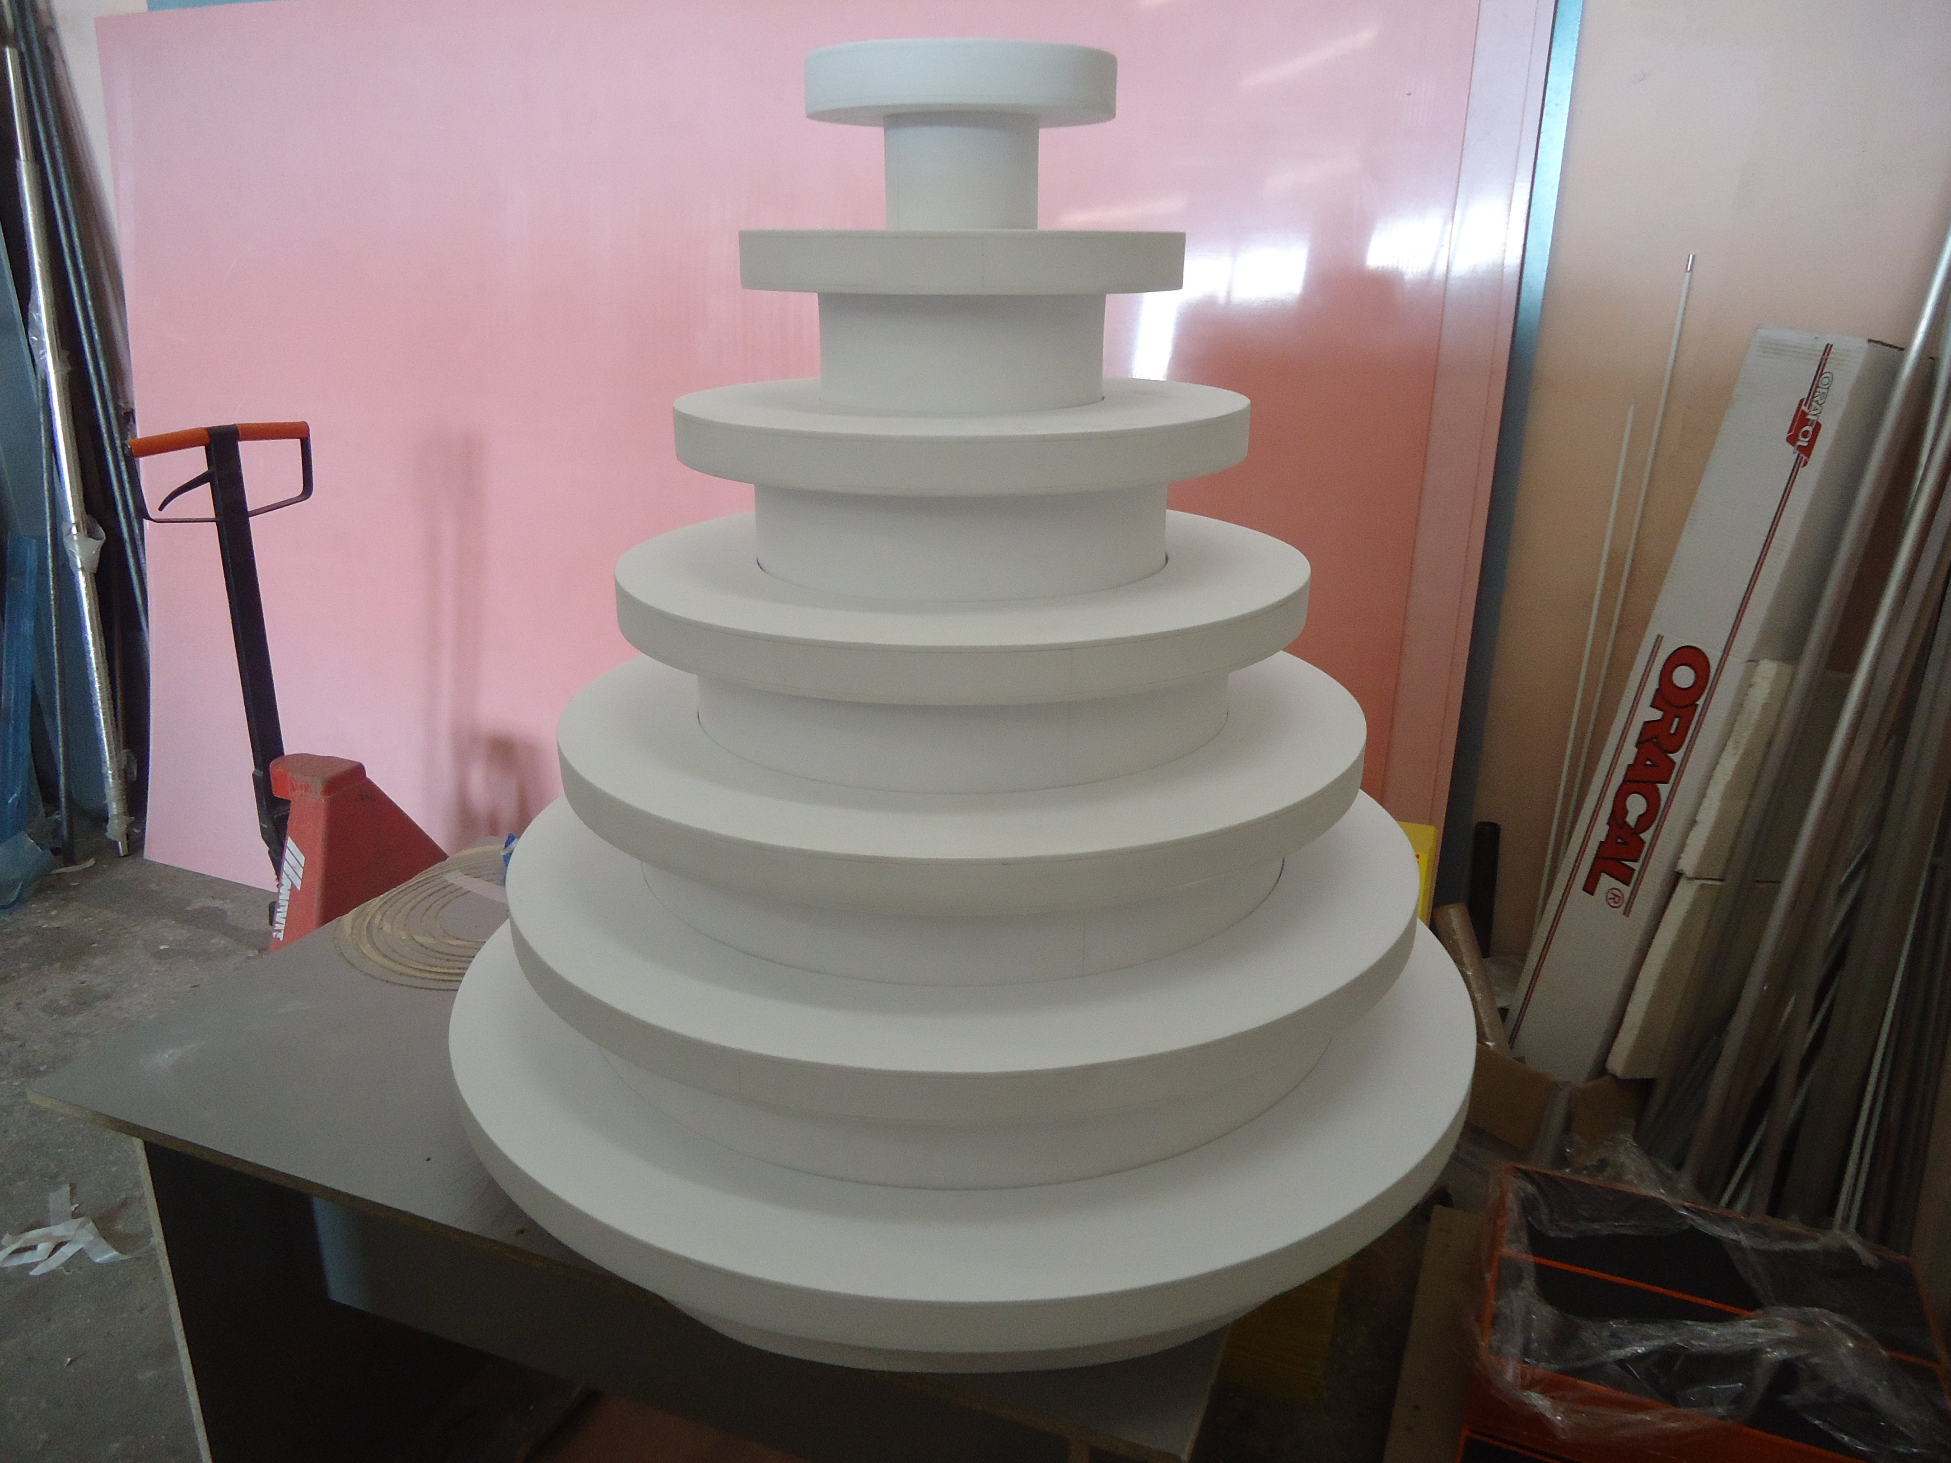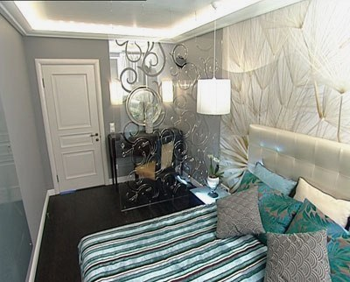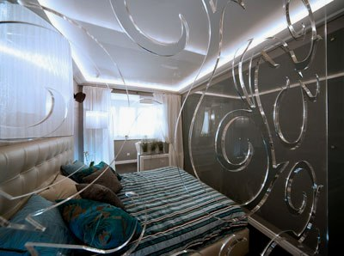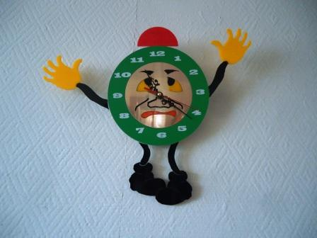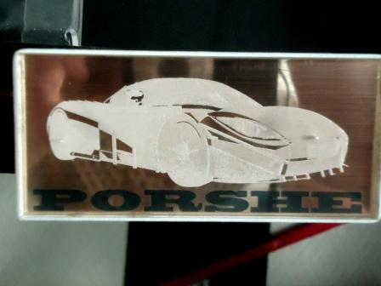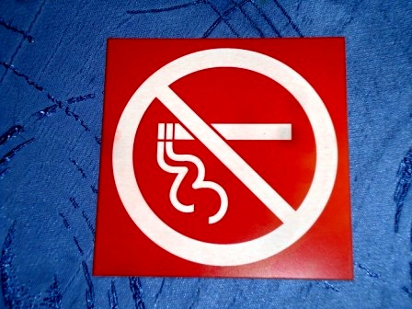

- надписи на дверь номеров
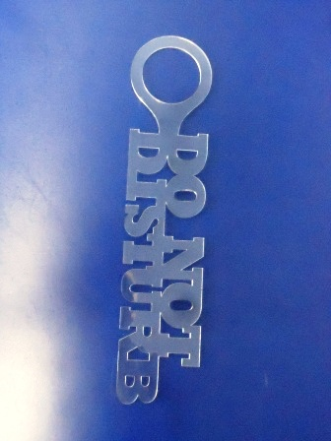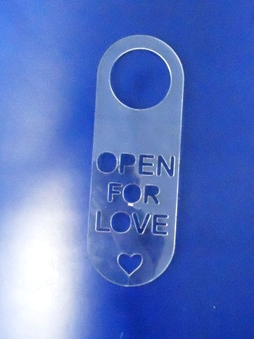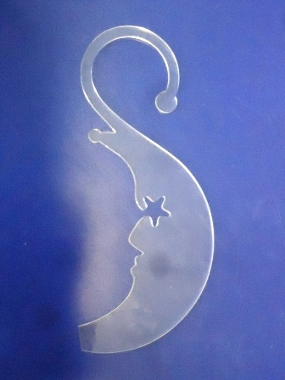
- и многое другое!!!
Мы ценим каждого нашего клиента, осуществляя индивидуальный подход. В своей работе мы всегда придерживаемся оговоренных сроков, используем только лучшие материалы и оборудование. А опытные и квалифицированные сотрудники реализуют любой, даже самый сложный проект. Поэтому, обращаясь в нашу компанию, вы можете быть уверены, что получите продукцию высочайшего качества по приемлемым ценам. Условия оплаты, доставки и обслуживания вас приятно удивят!
БУДЕМ РАДЫ ПЛОДОТВОРНОМУ И ВЗАИМОВЫГОДНОМУ СОТРУДНИЧЕСТВУ!
Наш сайт www.nicola-master.ru

С уважением, ООО "НИКОЛА-МАСТЕР СПБ"
г. Санкт-Петербург, ул. Трефолева,1
тел.: +7 (812) 309 01 47
моб.: +7 (911) 034 11 03
факс: +7 (812) 309 01 48
www.nicola-master.ru
e-mail:nicola-master@mail.ru

